Comunicação e
colaboração na AIP

Guia prático de consulta
Teams · Planner · Outlook
Excel e Word para envios personalizados

Âmbito Tarefas 0007, 0005 e 0032, 0011 e 0012
Destinatários Colaboradores da AIP
Edição Setembro de 2026
Utilização Apoio durante e após a formação
Procedimentos, exemplos, exercícios e respostas às dúvidas mais frequentes.

Índice de consulta
Selecione um título para aceder ao tema. O painel de navegação do Word permite percorrer os capítulos.
01 Como utilizar este guia
02 Escolha do meio de comunicação
03 Percursos de trabalho
04 Chat no Teams
05 Regras de utilização do chat
06 Canal para reuniões e eventos
07 Publicação de um evento
08 Calendário partilhado no Outlook
09 Ações e responsáveis no Planner
10 Exercício de colaboração
11 Preparação do envio personalizado
12 Lista de destinatários no Excel
13 Ligação do Word à lista
14 Modelo de convite
15 Verificação e envio de teste
16 Envio final e reutilização
17 Perguntas frequentes sobre colaboração
18 Dúvidas sobre envios
19 Lista de verificação diária
20 Fontes e apoio

01 Como utilizar este guia
Este guia acompanha a formação sobre comunicação e colaboração na AIP. Permite repetir os procedimentos, recuperar passos de uma demonstração e resolver dúvidas no trabalho diário. Abrange as tarefas 0007, 0005 e 0032, e 0011 e 0012 da memória descritiva.

O que poderá fazer
Escolher entre chat, canal e e-mail. Partilhar um evento no momento do planeamento. Associar responsáveis e prazos às ações. Preparar e testar convites personalizados com uma lista Excel e um modelo Word.

Percurso sugerido
Leia primeiro a escolha do canal. Consulte depois o procedimento de que precisa. Os títulos também aparecem no painel de navegação do Word. No final encontrará perguntas frequentes, listas de verificação e ligações de apoio.

Condições de utilização
Os passos pressupõem uma conta profissional Microsoft 365. O exercício de envio usa Word e Excel para computador e Outlook clássico em Windows. Os nomes dos menus e as funcionalidades podem variar com a versão, o idioma e as permissões da AIP.

Exemplos e regras propostas
A sessão “Encontro com empresas”, de 15 de outubro de 2026, às 10h00, e os nomes apresentados são fictícios. As regras de publicação e os prazos de resposta são propostas de trabalho para validação interna, não políticas AIP já aprovadas. As imagens oficiais ilustram interfaces de referência. O esquema de percursos é uma ilustração gerada para esta formação.

02 Escolha do meio de comunicação
A escolha depende de quem precisa de conhecer a informação e durante quanto tempo ela deve continuar acessível.
Necessidade | Meio | Exemplo
Esclarecimento breve com uma pessoa | Chat Teams | Confirmar quem revê o convite
Informação útil a toda a equipa | Canal Teams | Publicar data, objetivo e documentos do evento
Trabalho com responsável e prazo | Planner | Rever o programa até 9 de outubro
Reserva de tempo e convite de reunião | Calendário Outlook | Agendar a reunião de preparação
Comunicação formal ou destinatário externo | E-mail | Enviar convite ou confirmação

Regra de continuidade
Se uma conversa privada originar uma decisão que afeta a equipa, publique uma síntese no canal adequado. Se houver trabalho a realizar, crie ou atualize a tarefa. Uma mensagem no chat não substitui o registo do compromisso.

Exemplo para discutir
“A sala mudou para a sala B.” Atualize primeiro o evento no calendário e envie a atualização aos convidados quando aplicável. No canal, responda à publicação original com a alteração. Use o chat apenas para a coordenação pontual.

03 Percursos de trabalho
Os percursos complementam-se: a equipa organiza a sessão internamente e prepara depois os convites para os destinatários.
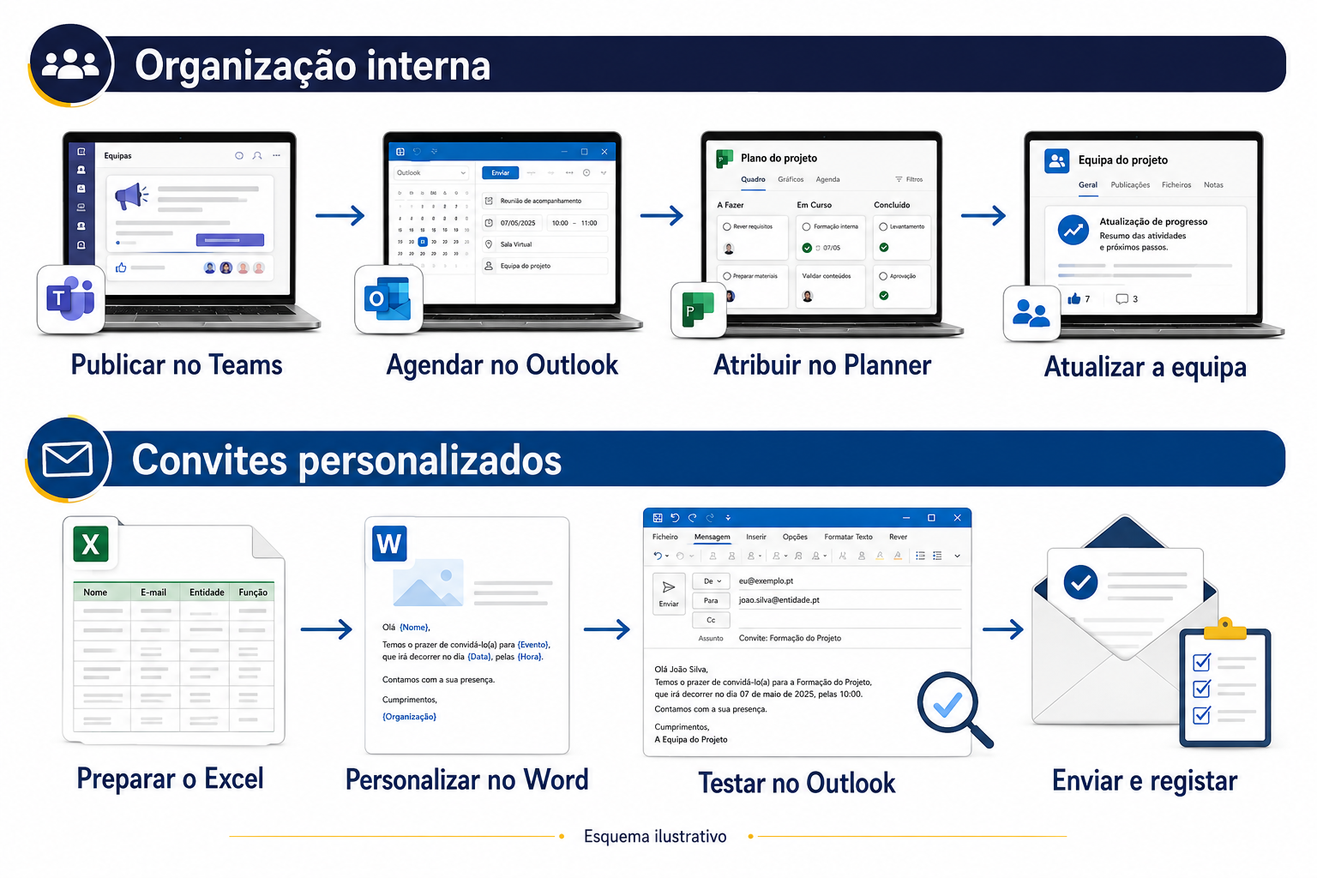
Figura 1 Percursos ilustrativos de organização e envio. Ilustração gerada para esta formação. Os pequenos ecrãs não representam a configuração da AIP.

O que permanece ligado
A publicação do canal identifica o evento, a tarefa do Planner inclui a ligação ao programa e o convite usa a mesma versão validada dos dados. Esta ligação é feita pelos utilizadores nos procedimentos deste guia.

Sem automatismos implícitos
Publicar no Teams não cria automaticamente uma tarefa no Planner nem um convite no Outlook. Após uma alteração de data, confirme separadamente os registos afetados.

04 Chat no Teams
Tarefas 0011 e 0012. Utilize o chat para esclarecer uma questão curta ou coordenar uma ação com pessoas concretas.
1. Abra o Teams com a conta profissional e localize Chat ou a lista combinada de conversas e canais.
2. Selecione Nova mensagem ou Novo chat. No campo de destinatários, procure o colega e confirme a identidade antes de escrever.
3. Escreva o contexto e o pedido numa só mensagem. Inclua a ligação ao documento e o prazo, quando existir.
4. Releia o destinatário e o conteúdo. Envie a mensagem e acompanhe a resposta na mesma conversa.
5. Para consultar a conversa mais tarde, procure uma palavra distintiva, como o nome do evento. Confirme a data do resultado antes de o reutilizar.
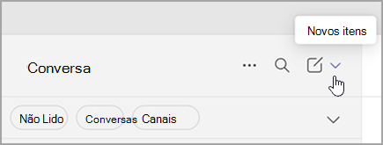
Figura 2 Acesso aos novos itens na vista combinada do Teams. Captura de referência da Microsoft [S2].

Mensagem exemplo
“Bom dia, Ana. Podes rever o programa do Encontro com empresas até às 15h de amanhã? A versão a rever está nesta ligação: [ligação ao programa]. Preciso sobretudo de confirmar os nomes dos oradores.”

Verificação final
O colega sabe qual é o pedido, onde está o ficheiro e quando precisa de responder. Se houver uma decisão para todos, registe-a no canal.
Apoio Microsoft: S3. Ligações na secção Fontes e apoio.

05 Regras de utilização do chat
Estas regras propostas tornam a comunicação assíncrona mais clara e reduzem interrupções desnecessárias.

Contexto logo na primeira mensagem
Evite enviar apenas “Olá” e esperar por uma resposta para explicar o assunto. Agrupe contexto, pedido e prazo. Para uma questão diferente, explicite a mudança de tema.

Resposta e urgência
Combine com a equipa momentos de consulta do Teams. A presença “Disponível” ou uma confirmação de leitura não garante resposta imediata. Para uma urgência real, use o meio urgente acordado internamente e deixe depois o contexto por escrito.

Chat de grupo
Inclua apenas as pessoas necessárias e dê um nome claro ao grupo quando a opção existir. Ao adicionar alguém a uma conversa existente, confirme que histórico será disponibilizado e se é adequado partilhá-lo.

Ficheiros e permissões
Prefira uma ligação ao ficheiro de trabalho existente. Confirme se os destinatários têm acesso. Copiar um endereço não garante acesso ao documento. Evite manter versões contraditórias em anexos diferentes.

Notificações
Nas definições do Teams, reveja Notificações e atividade. Reduza alertas de conversas secundárias e mantenha visíveis os assuntos que acompanha. Use menções a pessoas apenas quando precisa efetivamente da sua intervenção.

Fecho do pedido
Uma resposta como “Revisto, corrigi os nomes na versão partilhada” fecha o ciclo. Uma reação pode acusar receção, mas não substitui uma decisão ou uma validação formal.

06 Canal para reuniões e eventos
Tarefa 0007. O canal dá à equipa um local comum para conhecer o que está planeado e acompanhar alterações.
1. Confirme se já existe uma equipa e um canal adequados. Para o piloto, propõe-se a equipa “Consultoria” e o canal “Reuniões e eventos”. Os nomes dependem da organização existente.
2. Se tiver permissão para criar, abra os novos itens e escolha Novo canal, ou use as reticências da equipa e Adicionar canal.
3. Introduza um nome claro, uma descrição e a equipa de destino. Escolha um canal padrão quando a informação deve estar disponível aos membros dessa equipa.
4. Confirme a composição da equipa. Um canal padrão é visível aos membros da equipa, não automaticamente a toda a AIP.
5. Publique uma mensagem inicial com a finalidade do canal e o modelo de publicação. Se não puder criar o canal, peça ao proprietário da equipa ou ao apoio de TI.
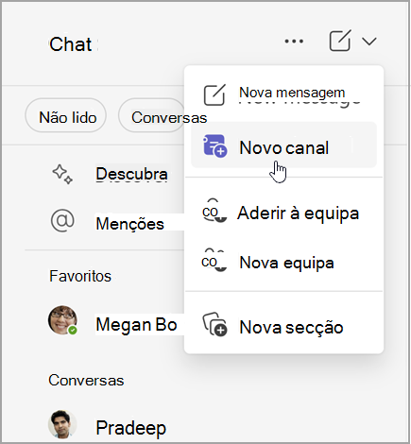
Figura 3 Opção Novo canal no Teams. Captura de referência da Microsoft [S2].

Resultado esperado
Os colegas abrangidos conseguem abrir o canal. A equipa conhece o local onde publicar os próximos eventos.
Apoio Microsoft: S2. Ligações na secção Fontes e apoio.

07 Publicação de um evento
Publique quando o planeamento começa, mesmo que ainda existam elementos por confirmar. Identifique claramente o que é provisório.
1. Abra o canal e escolha Nova publicação ou o compositor de mensagem, conforme a disposição disponível.
2. Use um título que permita reconhecer o evento. Acrescente data, horário, local, objetivo e responsável.
3. Inclua a ligação ao calendário e ao programa. Se ainda não existirem, indique quem os vai preparar e até quando.
4. Mencione apenas as pessoas de quem precisa de uma ação. Verifique o texto e publique.
5. Responda à publicação original para manter as atualizações juntas. Atualize também o calendário e as tarefas afetadas.

Modelo para reutilizar
Encontro com empresas | 15 de outubro, 10h00–11h00
Estado: em preparação
Local: sala A, por confirmar
Objetivo: apresentar a sessão às empresas convidadas
Responsável: Ana Silva
Ação pedida: Bruno confirma a sala até 8 de outubro
Programa: [ligação à versão de trabalho]
Calendário: [ligação ao evento]

Depois da reunião
Na mesma discussão, registe decisões, ações pendentes e ligações aos documentos finais. No Planner, cada ação deve ter responsável e prazo. Evite publicar informação confidencial num canal com acesso mais amplo.

Teste entre colegas
Peça a um colega que localize o evento e identifique a próxima ação sem lhe enviar instruções adicionais. Se não conseguir, melhore o título ou os campos em falta.

08 Calendário partilhado no Outlook
O calendário permite consultar datas. O convite de reunião serve para solicitar participação. Escolha o calendário certo antes de criar o evento.
1. Abra Calendário no Outlook. Selecione o calendário autorizado para o planeamento da equipa. Se não existir, peça ao responsável que o crie ou disponibilize.
2. O proprietário abre Partilha e permissões, ou Partilhar calendário, conforme a versão. Adiciona as pessoas e escolhe o nível de acesso adequado.
3. Conceda leitura a quem só precisa de consultar e edição a quem deve manter o planeamento. Delegação tem efeitos adicionais e não é necessária apenas para ver datas.
4. Crie um evento de teste com título, início, fim, local e descrição. Selecione os participantes e envie o convite quando precisa de reservar tempo nas agendas.
5. Peça a um colega que confirme acesso, horário e receção do convite. Ao alterar ou cancelar, use as opções de atualização ou cancelamento do evento.
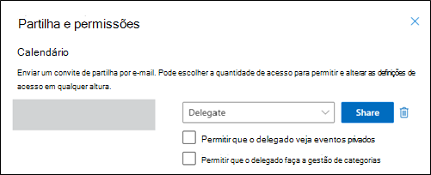
Figura 4 Partilha e permissões no Outlook. A imagem mostra uma opção de delegado, não uma recomendação para o piloto. Microsoft [S4].

Atenção à disponibilidade
Um evento num calendário secundário pode não bloquear a disponibilidade pessoal. Para uma reunião, confirme que os participantes recebem e aceitam o convite. Não presuma que uma publicação no canal chega a todas as agendas.
Apoio Microsoft: S4 e S5. Ligações na secção Fontes e apoio.

09 Ações e responsáveis no Planner
Use um plano partilhado para acompanhar o trabalho associado ao evento. O calendário marca a sessão e o Planner acompanha a preparação.
Campo | Exemplo fictício
Tarefa | Validar o programa do encontro
Responsável | Ana Silva
Prazo | 9 de outubro de 2026
Lista de verificação | Confirmar oradores; rever horários; aprovar versão
Conclusão | Programa validado e ligação publicada no canal

1. Abra Planner no Teams ou no iniciador de aplicações Microsoft 365. Escolha o plano partilhado da equipa. Se necessário, o proprietário cria um plano associado ao grupo adequado.
2. No canal padrão, use Adicionar separador e procure Planner, se a opção estiver disponível. Selecione o plano existente para evitar duplicações.
3. Adicione uma tarefa com um verbo e um resultado observável, como “Validar o programa do encontro”.
4. Atribua o responsável e a data para conclusão. Acrescente a ligação ao ficheiro e uma lista de verificação curta.
5. O responsável atualiza o progresso e assinala Concluída quando o resultado estiver disponível. Se o prazo mudar, registe o motivo e avise as pessoas afetadas.

Organização proposta
Use grupos como “Preparação”, “Comunicação” e “Seguimento”. O progresso da tarefa indica se está não iniciada, em curso ou concluída. Evite depender apenas da posição visual de um cartão para representar o estado.
Apoio Microsoft: S6 e S7. Ligações na secção Fontes e apoio.

10 Exercício de colaboração
Em pares, preparem o Encontro com empresas. Tempo sugerido: 10 minutos. Utilizem uma equipa de treino ou um espaço autorizado.
1. Publiquem o evento no canal com os campos do modelo e identifiquem o que falta confirmar.
2. Criem o evento no calendário de teste e convidem apenas o colega do exercício.
3. Registem no Planner a revisão do programa, com responsável e data para conclusão.
4. Enviem no chat uma pergunta curta sobre o programa, com a ligação e o prazo.
5. Simulem a mudança da sala A para a sala B. Confirmem todos os locais que precisam de atualização.

Critérios de conclusão
O colega consegue localizar o evento, abrir o documento e identificar quem executa a próxima ação. A alteração da sala aparece no calendário e na discussão original. A tarefa mantém uma descrição coerente.

Solução comentada
O canal conserva o contexto comum. O calendário apresenta a hora e o local e distribui o convite quando aplicável. O Planner regista o compromisso. O chat permite resolver o esclarecimento breve.

Pergunta de reflexão
Se amanhã alguém entrar na equipa, consegue perceber o estado da preparação sem reconstruir várias conversas privadas? Identifiquem a informação que ainda falta no canal.

11 Preparação do envio personalizado
Tarefas 0005 e 0032, tratadas como um único processo. A lista contém os dados variáveis e o modelo contém a mensagem comum.

Aplicações do exercício
Use Excel e Word para computador e Outlook clássico em Windows. Abra o Outlook e confirme que consegue enviar e receber normalmente. A integração depende de um programa de e-mail compatível e da configuração do computador [S8].

Verificação da versão
Não confunda Outlook clássico com o novo Outlook. A comparação da Microsoft indica suporte parcial para impressão em série no novo Outlook. Este guia descreve o percurso clássico. Se só tiver a nova versão, confirme com TI um procedimento testado antes de preparar um envio real [S9].

Conta de envio
Confirme a conta e o perfil utilizados num envio de teste. O campo “Para” da impressão em série escolhe o endereço do destinatário, não a conta remetente. Uma caixa partilhada pode exigir configuração e permissões adicionais.

Preparação dos ficheiros
Crie uma pasta de trabalho autorizada para a lista e o modelo. Guarde versões identificáveis, por exemplo “Convite_Encontro_v01.docx”. Restrinja o acesso à lista às pessoas que dela precisam.

Destinatários de teste
Prepare uma lista separada com duas ou três caixas internas autorizadas. As linhas fictícias deste guia usam o domínio example.com e não são endereços para envio. Antes do teste, substitua-as por destinatários internos confirmados.

Âmbito do teste
O objetivo é validar destinatário, saudação, conteúdo e conta de envio. Não basta observar a pré-visualização no Word. É necessário verificar a mensagem efetivamente recebida.

12 Lista de destinatários no Excel
Cada linha representa um destinatário. Cada coluna representa um campo que poderá utilizar no modelo.
Campo | Regra | Exemplo fictício
Email | Obrigatório e sem espaços | ana.silva@example.com
Nome | Nome a apresentar | Ana Silva
Empresa | Designação consistente | Empresa Exemplo
Saudacao | Texto revisto | Cara Ana Silva,
Evento | Título comum | Encontro com empresas
DataTexto | Data pronta a ler | 15 de outubro de 2026
HoraTexto | Horário pronto a ler | 10h00
Local | Local validado | Sala A

1. Na primeira linha, escreva os cabeçalhos. Evite células unidas, títulos extra acima da lista e linhas em branco no meio dos dados.
2. Preencha os destinatários e normalize espaços, nomes e endereços. Filtre os campos vazios e confirme a razão de cada inclusão.
3. Identifique duplicados por endereço. Reveja-os antes de remover linhas: duas pessoas podem usar a mesma caixa de correio.
4. Para o exercício, introduza DataTexto e HoraTexto como texto já formatado. Formate códigos e outros valores com zeros iniciais como Texto antes de os introduzir.
5. Guarde o ficheiro .xlsx, feche-o e confirme o nome da folha que vai selecionar no Word.

Controlo da lista
Registe a quantidade de destinatários aprovados. Um endereço com “@” pode continuar incorreto. A validação deve incluir a origem e a atualidade dos dados, não apenas o formato.
Apoio Microsoft: S10. Ligações na secção Fontes e apoio.

13 Ligação do Word à lista
Abra um documento de trabalho. No separador Correio, também designado Correspondências ou Mailings, inicie uma impressão em série para mensagens de correio eletrónico.
1. Escolha Iniciar Impressão em Série e Mensagens de Correio Eletrónico.
2. Em Selecionar Destinatários, escolha Utilizar uma Lista Existente. Abra o ficheiro Excel e selecione a folha certa.
3. Confirme que a primeira linha contém os cabeçalhos. Na lista de destinatários, reveja os registos selecionados.
4. Escreva a mensagem comum. Em cada posição variável, use Inserir Campo de Impressão em Série e escolha o cabeçalho correspondente.
5. Guarde o documento principal com a ligação à origem de dados.
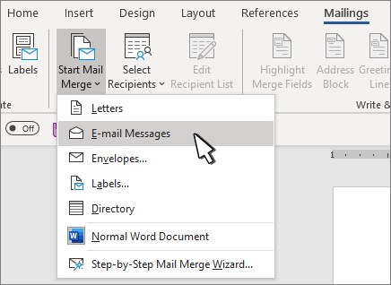
Figura 5 No Word, Start Mail Merge e E-mail Messages correspondem ao início do envio em série. Captura da Microsoft em inglês [S8].

Campos reais
Escrever «Nome» à mão não cria um campo. Use o comando de inserção. Um campo corretamente inserido alterna entre o marcador e o valor do registo quando ativa Pré-visualizar Resultados.

Lista diferente
Se trocar o ficheiro Excel, volte a confirmar os cabeçalhos e o registo selecionado. Não assuma que a nova lista tem exatamente a mesma estrutura.
Apoio Microsoft: S8 e S11. Ligações na secção Fontes e apoio.

14 Modelo de convite
O texto abaixo é um exemplo para construir no Word. Os marcadores entre « » indicam onde deve inserir campos reais a partir da lista.

Assunto comum
Convite para o Encontro com empresas

Corpo da mensagem
«Saudacao»
Convidamos a «Empresa» a participar no «Evento», no dia «DataTexto», às «HoraTexto», em «Local».
Pode consultar o programa na ligação indicada abaixo. Agradecemos a confirmação de participação por resposta a esta mensagem.
Programa: [inserir ligação validada]
Com os melhores cumprimentos,
[Nome e função do remetente]
AIP

Resultado esperado para uma linha
Cara Ana Silva,
Convidamos a Empresa Exemplo a participar no Encontro com empresas, no dia 15 de outubro de 2026, às 10h00, em Sala A.

Revisão editorial
Confirme o tratamento adequado, a concordância e a pontuação. O campo Saudacao permite rever o tratamento na própria lista. Não utilize informação cuja divulgação ao destinatário não esteja confirmada.

Ligações e assinatura
Substitua todos os textos entre parênteses retos. Teste a ligação a partir de uma conta com as permissões do destinatário previsto. Inclua no Word a assinatura que deve aparecer: não dependa da inserção automática da assinatura do Outlook.

15 Verificação e envio de teste
A pré-visualização confirma a substituição dos campos. O teste de receção confirma o resultado real do envio.
1. Ative Pré-visualizar Resultados. Percorra registos diferentes, incluindo nomes e empresas compridos e valores que estavam incompletos.
2. Confira saudação, acentos, data, local, ligações e assinatura. Compare a mensagem com a linha correspondente no Excel.
3. Para o teste, ligue o documento à lista interna separada. Confirme visualmente que apenas os destinatários de teste estão selecionados.
4. Escolha Concluir e Intercalar e Enviar Mensagens de Correio Eletrónico. Indique Email em Para, escreva o assunto comum e selecione HTML.
5. Confirme os registos do teste. O botão OK inicia o envio. Depois, verifique Caixa de Saída, Itens Enviados e a mensagem recebida.
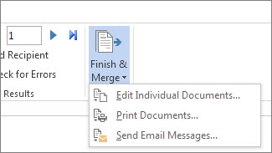
Figura 6 Finish & Merge e Send Email Messages correspondem à conclusão do envio. Captura da Microsoft [S8].

Condição para avançar
Os destinatários de teste receberam a personalização correta, a partir da conta certa, e conseguem abrir a ligação. Corrija qualquer falha e repita o teste antes de selecionar a lista real.
Apoio Microsoft: S8 e S12. Ligações na secção Fontes e apoio.

16 Envio final e reutilização
Só avance depois do teste de receção e da revisão da lista. Guarde um registo que permita identificar o modelo e os destinatários utilizados.
1. Volte a associar a lista aprovada. Reveja o filtro, a seleção e a quantidade de destinatários. A lista de teste não deve ser confundida com a lista real.
2. No diálogo de envio, confirme Email em Para, o assunto, o formato e o intervalo de registos. Peça uma segunda revisão quando o processo interno o exigir.
3. Execute o envio uma única vez. Acompanhe o estado no Outlook e registe data, remetente, versão do modelo e quantidade de destinatários selecionados.
4. Analise mensagens devolvidas e corrija os registos afetados. Não reenvie o lote inteiro para resolver uma falha isolada.
5. Para reutilizar, abra uma cópia do modelo, confirme a origem de dados, atualize o conteúdo e repita a pré-visualização e o teste.

Limites deste procedimento
No percurso Windows aqui descrito, cada destinatário recebe uma mensagem individual. A impressão em série normal do Word não acrescenta anexos nem destinatários em CC ou BCC. Use ligações com permissões verificadas ou peça um procedimento específico para outras necessidades [S8].

Registo não é entrega
Itens Enviados indica a expedição pela conta. Não prova leitura nem garante entrega final. Trate as devoluções e as respostas efetivamente recebidas. Os limites de envio da conta devem ser confirmados com TI.

Exemplo de registo
Lote TESTE_01; modelo v01; dois destinatários internos; remetente confirmado; duas receções verificadas; ligação validada; resultado aprovado para a demonstração. Este exemplo não representa um envio efetuado.

17 Perguntas frequentes sobre colaboração
Respostas para os problemas mais comuns após a sessão.

Não vejo a equipa ou o canal
Confirme que está na conta e organização corretas. Procure a equipa nas listas disponíveis. Se continuar sem acesso, peça ao proprietário que confirme a sua participação. Não crie uma equipa duplicada para contornar o problema.

Não aparece Novo canal
A política da organização ou as permissões da equipa podem limitar a criação. Peça ao proprietário para criar o espaço aprovado. A localização do comando também varia entre a vista combinada e a vista separada.

A informação do chat serve de registo para todos
Só as pessoas com acesso à conversa veem esse contexto. Resuma no canal as decisões que interessam à equipa e ligue o documento de referência. Verifique o conteúdo antes de alargar a audiência.

O colega não abre o ficheiro
Confirme a conta usada, a localização do ficheiro e as permissões de partilha. Teste a ligação com o colega. Reenviar a mesma ligação não resolve necessariamente a falta de acesso.

O Planner não aparece no canal
Procure a aplicação Planner e confirme o tipo de canal e as permissões. Comece pelo plano partilhado num canal padrão. Se o separador estiver indisponível, abra o plano na aplicação e peça apoio para a integração.

Publicar o evento envia o convite
Não por si só. O modelo proposto exige criar o evento e convidar as pessoas no calendário. Confirme a receção do convite e atualize separadamente as ligações e publicações.

Há demasiadas notificações
Reveja as definições de notificações e as conversas acompanhadas. Combine regras de menções e uma rotina de consulta. Silenciar alertas não elimina a responsabilidade de acompanhar o trabalho atribuído.

18 Dúvidas sobre envios
Se surgir uma falha, interrompa a passagem para o lote real até perceber a causa.

Os campos aparecem como «Nome»
Ative Pré-visualizar Resultados. Se o texto não mudar, confirme a ligação à lista e insira o campo pelo menu. Escrever «Nome» manualmente não cria personalização.

Aparece a pessoa errada
Confira a folha Excel, o registo atual e a seleção de destinatários no Word. Compare com a origem antes de corrigir: o nome pode estar associado à linha errada.

A data ficou com outro formato
Use DataTexto como texto pronto a apresentar. Em modelos com datas reais, a formatação dos campos exige configuração própria. Confira sempre vários registos.

O envio não sai ou a opção está indisponível
Verifique Word para computador, Outlook clássico configurado, programa de correio predefinido e ligação ativa. Consulte a Caixa de Saída e o erro. Peça a TI que valide a integração.

A mensagem saiu da conta errada
Pare os novos envios. Confirme com TI o perfil e a conta predefinida e repita o teste. O campo Para no Word identifica o destinatário, não o remetente.

Posso personalizar o assunto ou enviar um PDF diferente a cada pessoa
Este percurso usa um assunto comum e não inclui anexos personalizados. Essas necessidades exigem um procedimento adicional, a testar e validar separadamente.

Carreguei em OK duas vezes
Pode ter criado duplicados. Verifique Itens Enviados e Caixa de Saída antes de repetir. Registe o incidente e avalie se precisa de esclarecer os destinatários.

Como sei quem abriu a mensagem
Este método não fornece um relatório fiável de aberturas ou cliques. Acompanhe respostas e devoluções. Itens Enviados não prova leitura.

19 Lista de verificação diária
Use estas verificações como apoio ao trabalho. Adapte a responsabilidade de aprovação às regras internas.

Antes de publicar um evento
Confirmo a equipa e o canal. Indico título, data, local, objetivo e responsável. Distingo o que está confirmado do que é provisório. Incluo as ligações disponíveis. Verifico quem pode ver o conteúdo.

Depois de uma alteração
Atualizo o calendário e envio a atualização aos convidados quando aplicável. Registo a mudança na discussão original. Revejo tarefas, prazos e documentos afetados. Evito deixar duas versões válidas em circulação.

Antes do envio personalizado
Confirmo destinatários e quantidade. Revejo campos vazios e duplicados. Valido a conta de envio. Testo a mensagem recebida, a assinatura e as ligações. Confirmo assunto e intervalo de registos antes de executar.

Depois do envio
Guardo o modelo e identifico a lista utilizada. Registo a expedição. Trato devoluções e pedidos recebidos. Limito reenvios aos casos necessários. Mantenho os ficheiros no local autorizado.

Revisão do piloto
Proposta de acompanhamento ao fim de um mês: verificar se os eventos aparecem no canal com antecedência, se as ações têm responsável e prazo e se a equipa consegue repetir o envio de teste. Recolher dificuldades e rever o guia. A memória descritiva prevê acompanhamento da adesão para as tarefas de comunicação.

Pedido de apoio útil
Indique a aplicação e versão, a ação pretendida, a mensagem de erro e se a falha afeta só uma pessoa. Acrescente uma captura sem dados desnecessários. Nunca partilhe palavras-passe no pedido.

20 Fontes e apoio
Base documental e documentação Microsoft consultada em 7 de setembro de 2026. Os procedimentos e capturas podem mudar com as atualizações das aplicações.
S1 Memória descritiva e plano de trabalhos AIP
Documento fornecido: Memoria_Descritiva_Plano_Trabalhos_AIP.docx.md. Secção 5, tarefas 0007, 0005/0032 e 0011/0012. Base do âmbito e dos objetivos.
S2 Criar um canal no Microsoft Teams
Abrir documentação Microsoft
S3 Introdução ao chat no Teams
Abrir documentação Microsoft
S4 Partilha com permissões de edição e delegação
Abrir documentação Microsoft
S5 Calendários partilhados no Outlook
Abrir documentação Microsoft
S6 Organizar as tarefas da equipa no Planner
Abrir documentação Microsoft
S7 Criar o plano e os detalhes das tarefas
Abrir documentação Microsoft
S8 Enviar mensagens com impressão em série no Word
Abrir documentação Microsoft
S9 Comparação entre novo Outlook e Outlook clássico
Abrir documentação Microsoft
S10 Preparar os dados Excel para impressão em série
Abrir documentação Microsoft
S11 Inserir campos de impressão em série
Abrir documentação Microsoft
S12 Editar e selecionar os destinatários
Abrir documentação Microsoft

Créditos visuais
Capturas das interfaces: Microsoft Support, nas páginas identificadas nas legendas. Esquema de percursos: ilustração gerada para a formação. Paleta: PlanoDigitalizacaoFinal.pptx, fornecido pelo utilizador. Exemplos, modelos e exercícios: preparados para este guia com dados fictícios.

